Предмет і методи обчислювальної математики. Наближені числа. Похибки.

Предмет лекції.
У лекції розглянуто предмет та методи обчислювальної математики. Надано визначення наближеного числа; абсолютної й відносної похибка. Сформульовані основні теореми про похибки. Розглянуті деякі питання алгоритмізації обчислювальних задач.

ЗМІСТ
терміни
2. Вступ
3. Абсолютна та відносна похибки.
4. Джерела виникнення і класифікація похибок..
5. Дії з наближеними числами
6. Основні теореми про похибки.
алгоритмізації
8. Контрольні запитання.

1. Основні терміни.
Чисельні методи; наближене число; абсолютна похибка; відносна похибка; похибка, яку не можна усунути; похибка методу; обчислювальна похибка; пряма задача теорії похибок; зворотна задача теорії похибок.

2. Вступ.
На практиці в більшості випадків знайти точне рішення виниклої математичної задачі знайти не вдається. Це відбувається, головним чином, не тому, що ми не вміємо цього робити, а оскільки шукане рішення не виражається у звичних для нас елементарних або інших відомих функціях.

Під чисельними методами (ЧМ) маються на увазі методи розв’язання математичних задач, що зводяться до арифметичних і деяких логічних дій над числами, тобто тих дій, які виконує ЕОМ. ЧМ дозволяють знайти шукану величину лише з деякою певною точністю. Найчастіше цього цілком достатньо, оскільки в технічних задачах і вихідні дані і шукані величини використовуються для визначення параметрів об'єктів або систем. Тому інженерних розрахунках точність, переважаюча прийняті «допуски», очевидно, зайва.

Зростання можливостей ЧМ, зі створенням обчислювальної техніки, носило якісний характер, порівнянний із промисловою революцією, викликаною винаходом парової машини. Це, однак, не означає, що математики позбулися від всіх турбот, пов'язаних із чисельним розв’язання задач.

Математичний опис процесу будь-якої науково-технічної задачі, зводиться, в остаточному підсумку, до опису перетворень над арифметичними операціями, зв'язаними між собою логічними умовами. Сучасні ЕОМ можуть виконувати лише доволі прості операції, тому, щоб сформулювати алгоритм обчислення арифметичного виразу, необхідно визначити порядок виконуваних операцій, тобто розставити потрібним чином дужки. У точних методах це не має значення. Однак, при реалізації на ЕОМ різних форм запису виникають досить дивні ефекти. Це пов'язано з неминучим округленням до S розрядів у прийнятій на ЕОМ системі числення. Точні операції додавання й умноження є комутативними, асоціативними і зв'язані між собою законом дистрибутивності. Ці ж самі операції на ЕОМ такими не є.

Отже, різні розміщення дужок у тому самому арифметичному виразі будуть на ЕОМ приводити до різних кінцевих результатів.

Таким чином, усяка задача при постановці на ЕОМ визначає цілу сукупність обчислювальних алгоритмів, що відрізняються друг від друга порядком виконання арифметичних операцій. Незважаючи на математичну еквівалентність всіх цих модифікацій у точному змісті, розходження в обчислювальному змісті може бути величезним.

3. Абсолютна та відносна похибки.
Наближеним числом а - називається число, що незначно відрізняється від точного числа А (у загальному випадку невідомого) і заміняє останнє в обчисленнях.

Помилкою, або похибкою Δа наближеного числа а називається різниця між точним числом А і його наближенням.

Δа = А - а

Якщо а < А, то наближення виконане по недоліку, якщо а > А - по надлишку.

У випадку, якщо знак помилки невідомий, користуються абсолютною похибкою наближеного числа.

Δа = |А-а|

Визначення 1.
Абсолютною похибкою Δа наближеного числа а, називається абсолютна величина різниці між відповідно точним числом А і числом а, тобто

Δа = |А-а|

Якщо точне значення А невідомо, уводиться верхня оцінка абсолютної похибки, так називана гранична абсолютна погрішність

Визначення 2.
Під граничною абсолютною похибкою приблизного числа мається на увазі будь-яке число, що не менше абсолютної похибки цього числа.

Таким чином:

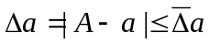,

де 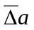- гранична абсолютна похибка.

Приклад 1.
Визначити граничну похибку числа а = 3,14, що заміняє π.
Оскільки відомо, що

3,14 < π < 3,15,
то

|π-a| < 0,01.

Отже

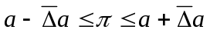,
і

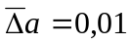

Абсолютна величина похибки не повністю характеризує точність вимірів.

Визначення 3.
Відносною похибкою наближеного числа а називається відношення абсолютної похибки Δа до модуля відповідного точного числа А (А ≠ 0):

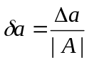

Визначення 4.
Граничною відносною похибкою 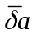наближеного числа a називається будь-яке число не менше відносної похибки цього числа:

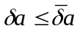,

тобто
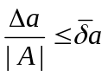,

звідки

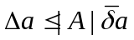

Тоді за граничну абсолютну похибку можна прийняти

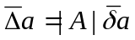

4. Джерела виникнення і класифікація похибок.
Похибка розв’язання задачі обумовлена наступними причинами:

- Математичний опис задачі є неточним, зокрема, неточно визначені вихідні данні.
- Метод, що використовується для розв’язання, не є точним. Отримання точного розв’язання вимагає необмеженої або неприйнятно великої кількості арифметичних операцій. Тому використовуються наближене розв’язання.
- При виконанні вводу/виводу та машинних операціях виконується округлення.

Похибки, у відповідності із цими причинами називають:

- похибка, яку не можна усунути;
- похибка методу;
- обчислювальна похибка.

Зупинимося докладніше на останній. Для апроксимації дійсних чисел використовуються, як правило, числа із плаваючою крапкою (ПК). Множина F чисел із ПК характеризується 4-ма параметрами: Підставою р, точністю t й інтервалом показників [L, U]. Кожне число х із ПК, що належить F, можна представити як:

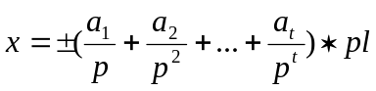 , де цілі а₁, а₂, …, а_{t} задовольняють нерівності: 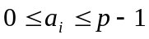, і = 1,2,...t й 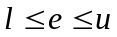.

Якщо для кожного х≠0 з F має місце а₁≠0, то система F з плаваючою крапкою називається нормалізованою. Ціле L називається порядком, а 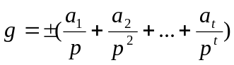- мантисою.

Множина F не є континуумом або навіть нескінченною множиною. У ньому рівно 2(p-1)p^{t-1}(U-L+1)+1 чисел. Оскільки F – кінцева множина, з її допомогою неможливо скільки-небудь детально відобразити континуум дійсних чисел. Більше того, дійсні числа з модулем, більшим максимального елементу, F взагалі неможливо відобразити. Неможливе відображення також ненульових дійсних чисел, менших за абсолютною величиною за найменший з елементів F. Кожне число з F, таким чином, представляє цілий інтервал дійсних чисел. Якщо х є дійсне число, яке не виходить за межі множини F, будемо позначати через 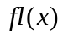/ елемент F, найближчий до х. Оскільки відстань між двома сусідніми елементами F, тобто крок подання чисел у плаваючій арифметиці, дорівнює 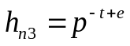, то абсолютна похибка граничних чисел у ній дорівнює

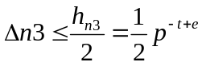, при р = 2

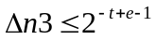

отже, відносна похибка подання в ЕОМ числа 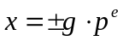, дорівнює

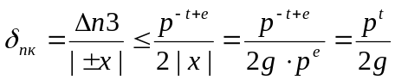

і досягає максимального значення.

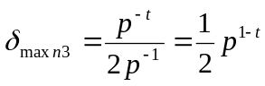, при 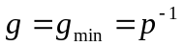 і р=2,

отже, 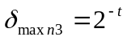.

Мінімальне значення відносної похибки досягається при 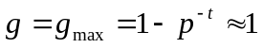 і дорівнює

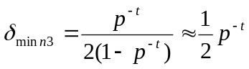, при р = 2,

отже, 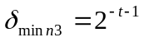

Оскільки зазвичай 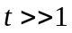, то можна вважати, що відносна похибка постійна у всьому діапазоні подання чисел і дорівнює 2^{-t} при р = 2.

5. Дії з наближеними числами
Визначення 5.
Значущими є всі цифри в запису числа, окрім нулів, що розташовані лівіше першої відмінної від нуля цифри, якщо наближене число - десятковий дріб і нулів, що розташовані в значущих розрядах, якщо наближене число - ціле.

2877*10³=2876672 а*=0,03045
2877000 а*=0,03045000
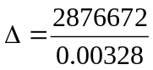 а*=2877000

Визначення 6.
Цифра α наближеного число називається вірною, якщо абсолютна похибка числа не перевершує одиниці того розряду, якому вона належить (іноді вимагають, щоб абсолютна похибка не перевищувала половини одиниці розряду, до якого належить α).

Наприклад, якщо

а = 32.857 і Δа=0.02,

то вірними цифрами є 3,2 і 8

Визначення 7.
Вірні значущі цифри називаються вірними знаками. Наближені числа зазвичай записують, зберігаючи в них тільки вірні значущі цифри.

6. Основні теореми про похибки.
Теорема 1.
Абсолютна похибка алгебраїчної суми декількох наближених чисел не перевершує суми абсолютних погрішностей доданків:

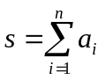, 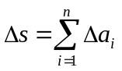 (1)

Очевидно, що якщо є один доданок, абсолютна похибка якого значно перевершує абсолютну похибку інших, то абсолютною похибкою суми можна вважати абсолютну похибку цього доданка.

При великій кількості доданків оцінка (1) виявляється сильно завищеною через часткову компенсацію похибок різних знаків, тому при n > 10 використають статистичну оцінку похибки.

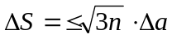,

де Δа – найбільша поміж абсолютних похибок доданків.

Теорема 2.
Відносна похибка добутку (частки) не перевершує суми відносних похибок співмножників:

П = а·b 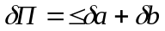

При великій кількості співмножників:

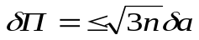

Теорема 3.
Відносна похибка S-го ступеня наближеного числа в S разів більше відносній похибки основи (як для цілих, так і для дробових S).

Користуючись цими теоремами можна обчислити похибки будь-якої суперпозиції алгебраїчних дій.

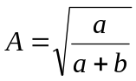

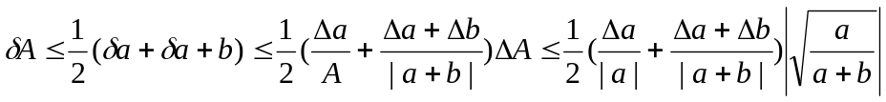

Похибка обчислення функції f(х₁, х₂…...х_{n}), аргументи якої надані приблизно, оцінюється за допомогою її диференціалу:

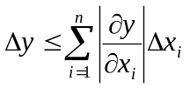

У наближених обчисленнях зустрічаються задачі двоякого роду:

- Знаючи похибки вихідних даних, визначити погрішність результату (пряма задача теорії похибок)
- Виходячи з похибки результату визначити, з якою похибкою треба взяти вихідні дані, щоб забезпечити зазначену похибку результату (зворотна задача).

Приклад зворотної задачі
Сторона квадрата приблизно дорівнює 1 м. З якою точністю її потрібно виміряти, щоб абсолютна похибка площі не перевищувала 1 см²?

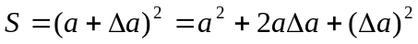

Тоді абсолютна похибка виміру площі до величин 1-го порядку малості є

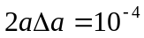
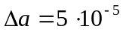

7. Деякі питання алгоритмізації обчислювальних задач.
Раніше було показано, що 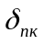 для fl(x) може вважатися постійною на всьому диапазоні F і дорівнює 2^{-t} , тобто має місце нерівність

| fl(x) – x) /x| 2^{-t} ,

або fl(x) може бути надано, як

fl(x) x(1 + γ), де γ 2^{-t} , (2)

Якщо мінімальне число, яке може бути надано в ЕОМ, позначити через ω, то всі числа х із діапазону -ω < х < ω заміняються машинним нулем. Для цих чисел γ з (2) дорівнює
–1. Виключення складає нуль, для якого γ = 0, тобто,

| γ | 2^{-t}, якщо fl(x) 0
| γ | = -1, якщо fl(x) = 0, але x 0

Розглянемо тепер задачу обчислення суми n позитивних (негативних) чисел, тобто

Z = 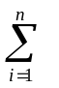a_{i}, a,> 0 (a,> 0)

Складемо спершу a₁ та a₂, потім додамо a₁ і т.д. Тоді маємо

fl(Z) = (. . .(( a₁ + a₂)(1 + γ₁) + a₃)) (1 + γ₁) + . . . + a_{n})) (1 + γ_{n-1})). . .) =
= ( a₁ + a₂)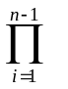 (1 + γ_{i}) + a₃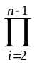 (1 + γ_{i}) + a₄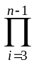 (1 + γ_{i}) + . . . +
+ a_{n}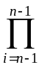 (1 + γ_{i}) (3)

Оскільки усі числа мають однаковий знак, то fl(a_{i} + a_{i+1}) 0 і γ_{i} = -1. Тому,

fl(Z) = a,(1 + Δi) (4),

де з точністю до O(2^{-2t})

| Δi| (n – 1) 2^{-t}, i = 1
| Δi| (n + 1 - i) 2^{-t}, i = 2, 3, . . . n

З отриманих формул витікає, що додавання з ПК. еквівалентне точному додаванню збурених чисел із відносним збуренням Δi для відповідного a_{i} . Відносні збурення нерівні – вони максимальні для перших доданків і мінімальні для останніх. Абсолютна похибка Δ розглянутого доданку дорівнює

Δ = a, Δi

Оскільки оцінка для Δi не залежить від a,, у загальному випадку похибка Δ буде мінімальна, якщо числа додавати у порядку зростання їх абсолютної величини, починаючи з найменьшого. Причина цього полягає в наступному: формально кожний доданок приймає участь у процесі додавання один раз, але в утворені похибки кожний доданок приймає участь стільки раз, скільки формуються часткові суми, що залежать від цього доданку.

Щоб усунути цю “нерівноправність” доданків діють наступним чином. Додавання здійснюється поетапно, причому намагаються досягти того, щоб на кожному з етапів усі доданки вносили збурення одного порядку. Спочатку розіб’ємо a на пари і обчислимо суму кожної з пар. Якщо повторити цю процедуру, прийдемо до (4), але тепер для всіх Δi має місце нерівність

| Δi | (1 + log₂n)2^{-t} ,

тобто похибка стає меншою приблизно в n / log₂n разів.

Розглянемо тепер задачу обчислення додатку n чисел x₁, x₂, . . ., x_{n}, серед яких є як більші за модулем ніж 1, так і меньші. Ящо перемножувати ці числа, починаючи з менших, то може трапитися, що черговий частковий додаток стане менше за ω і усі наступні додатки будуть дорівнювати нулю. Ящо перемножувати числа, починаючи з більших, може статися переповнення, хоча повний додаток є в межах розрядної сітки.

Існує машино незалежний алгоритм, вільний від цих недоліків, якщо тільки кінцевий додаток n чисел лежить у припустимих межах.

Упорядкуємо числа, що перемножуються, за їхніми модулями

|x₁| |x₂| . . . |x_{n}|

Візьмемо спочатку x₁ і будемо послідовно множити його на x_{n} , x_{n-1} . . . доти, поки частковий додаток не стане більшим за 1. Потім будемо множити цей додаток на
x₂ , x₃ . . . доти, поки частковий додаток не стане меншим за 1 і так далі. Якщо серед множників, які не увійшли в частковий додаток, залишаться тільки числа, що за модулем не більше, або не менше за 1, усі вони перемножуються послідовно на частковий додаток. Очевидно, що

fl(x_{i}) = x_{i} (1 + γ_{i}), де γ_{i} 2^{-t}

Тобто, обчислення додатку в режимі із плаваючою крапкою еквівалентне обчисленню додатку збурених чисел з відносними збуреннями γ_{i}.

Розглянемо тепер обчислення поблизу машинного нуля. Нехай треба обчислити евклідову суму дійсного вектору X = (x₁, x₂, . . ., x_{n})

||X|| = 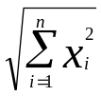 (5)

Будемо вважати, що | x_{i} | < ω^{1/2} для усіх i. У цьому випадку

fl(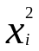) = 0 для всіх i

отже, ||X|| = 0.

Перетворимо обчислювальний алгоритм наступним чином

0, α = 0
||X|| =
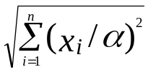, α 0 , (6)

де α = min| x_{i} |, 1 i n .

Послідовно виконуючи обчислення і враховуючи виникаючі похибки, отримаємо

y_{i} = fl((x_{i}/ α)²) (x_{i}/ α (1 + γ_{i}’))²(1 + γ_{i}’’)
z = fl(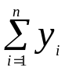)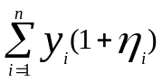,
u = fl(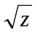)(1 + γ)

v = fl(αu) = αu(1 + η)

і остаточно

fl(||X||) (1 + η)(1 + δ)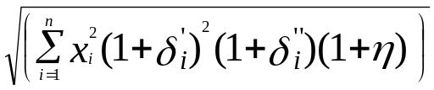

Останню формулу можна записати у вигляді

fl(||X||) 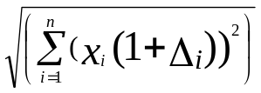

причому з’ясовується, що для Δi при будь-якому i справедлива оцінка

| Δi | ¼(n + 6)2^{t}

і вона не залежить від i.

При великих за модулем x_{i} і великих n в процесі обчислень за формулою (6) можна запобігти переповненню розрядної сітки, якщо обрати

α = max| x_{i} |, 1 i n .

8. Контрольні запитання.

- Що є абсолютна і відносна похибки наближеного числа?
- Як визначити кількість вірних знаків у запису приблизного числа?
- Як визначити абсолюту похибку суми приблизних чисел?
- Як формулюється зворотна задача теорії похибок?
- Навести приклад зворотної задачі теорії похибок.
- Як запобігти втрати значення та переповнення розрядної сітки при обчислені добутку приблизних чисел?

